Руководство пользователя для программы «Электронная отчётность НКО»
ОГЛАВЛЕНИЕ
ОГЛАВЛЕНИЕ 1
1. АВТОРИЗАЦИЯ 2
2. РАБОТА С ОТЧЁТАМИ 4

1. АВТОРИЗАЦИЯ
При запуске программы для ввода отчётов НКО открывается следующая форма (рисунок 1.1).
В этой форме необходимо пройти авторизацию:
1) выбрать пользователя
2) ввести пароль для дальнейшей работы
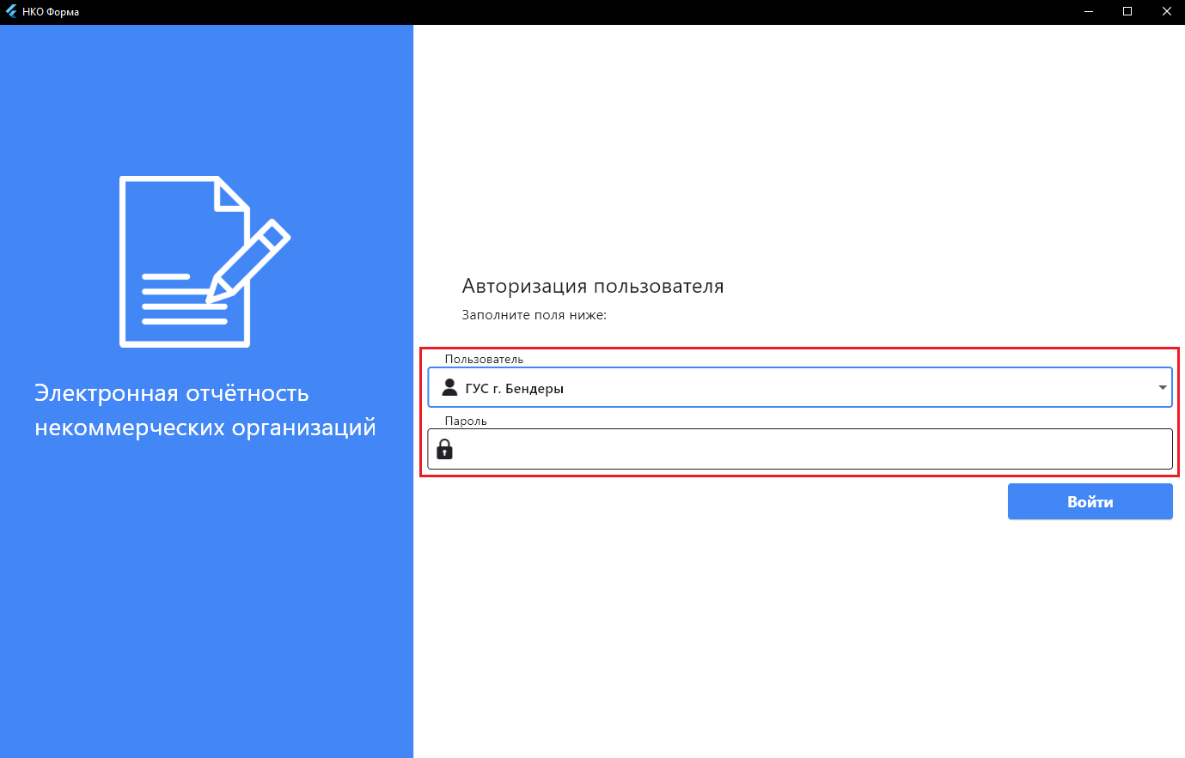
Рисунок 1.1 – Экран авторизации
При нажатии на поле «Пользователь» в форме раскрывается выпадающий список пользователей по районам (рисунок 1.2).
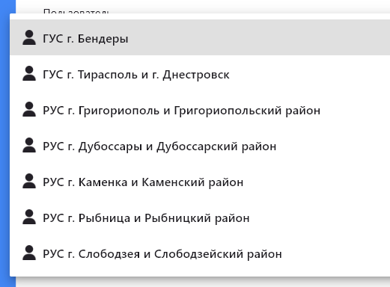
Рисунок 1.2 – Выпадающий список пользователей
После заполнения полей следует нажать кнопку «Войти».

2. РАБОТА С ОТЧЁТАМИ
После успешной авторизации откроется экран, состоящий из следующих элементов (рисунок 2.1):
1) поле поиска
2) область со списком организаций
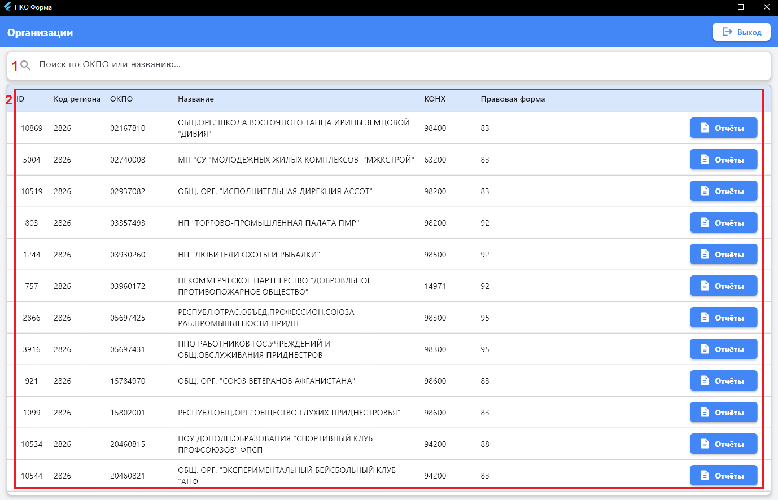
Рисунок 2.1 – Список организаций
Необходимую организацию можно найти по введённому ОКПО или названию в поле поиска (рисунок 2.2). Далее необходимо нажать кнопку «Отчёты».
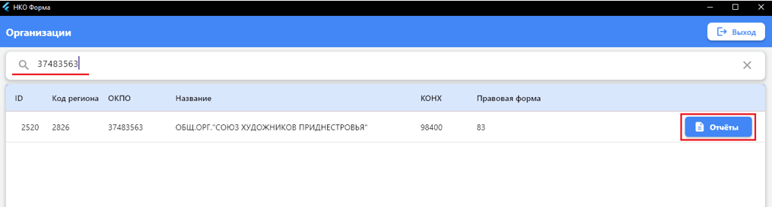
Рисунок 2.2 – Пример работы поиска

Далее откроется список отчётов выбранной организации.
Чтобы изменить данные отчётов, необходимо нажать кнопку «Редактировать отчёт». Чтобы приступить к работе с отчётом за текущий период, необходимо нажать кнопку «Создать отчёт» (рисунок 2.3).
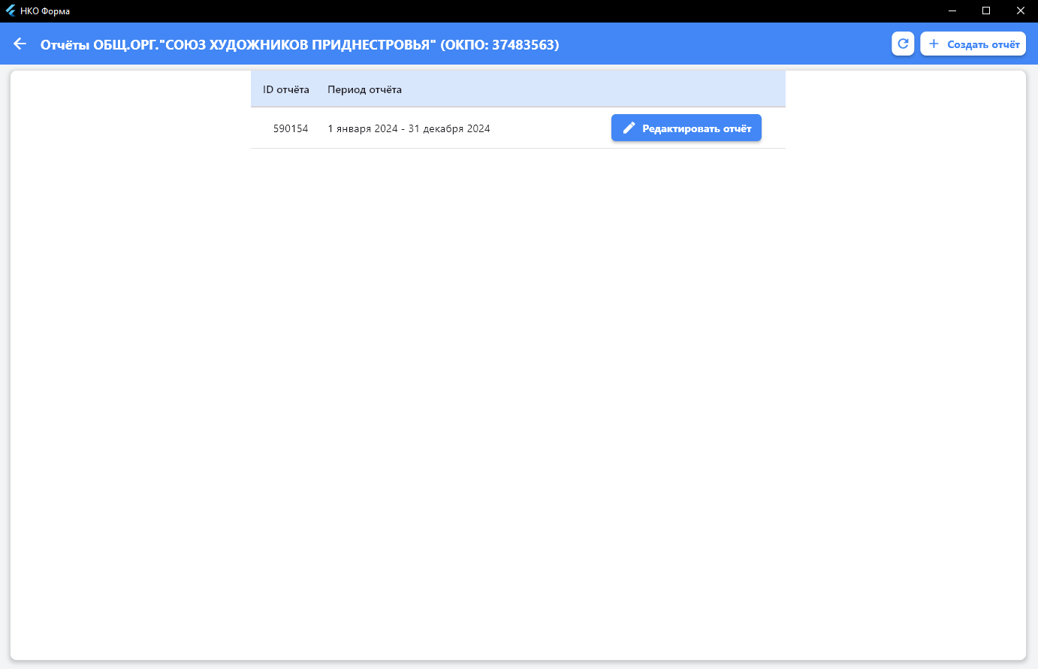
Рисунок 2.3. – Кнопки действия
При создании отчёта необходимо указать период, за который отчёт был предоставлен. По умолчанию даты периода автоматически заполняются в полях относительно текущего года (рисунок 2.4).
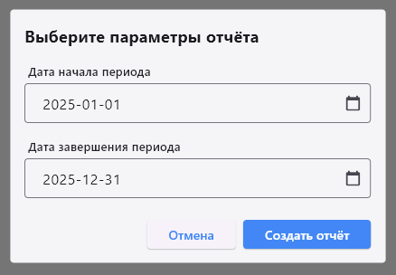
Рисунок 2.4 – Форма создания отчёта
После завершения процесса создания отчета необходимо нажать «Редактировать отчёт».
В открывшейся форме необходимо заполнять поля данными отчетов (рисунок 2.5). Данная форма состоит из:
1) информационная панель, где указаны названия организации, её ОКПО и КОНХ, и период отчёта;
2) 11 вкладок: титульный, разделы 1-9, справочно. Все вкладки реализованы согласно формы 1-НКО;
3) кнопка «Сохранить».
Вкладка «ТИТУЛЬНЫЙ» предназначена для указания источника финансирования и религиозных видов деятельности (опционально).
Вкладки «Раздел 1 … 9» и «СПРАВОЧНО» состоят их текстовых полей – показателей. Поля, залитые серым цветом, являются авто-суммами, но также могут быть изменены вручную.
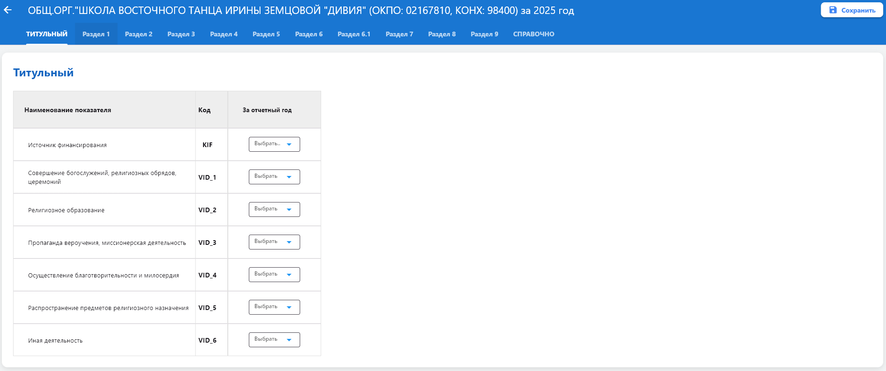
Рисунок 2.5 – Форма редактирования отчёта
Все поля во вкладке «ТИТУЛЬНЫЙ» являются выпадающими списками.

Выпадающий список источников финансирования показан на рисунке 2.6.
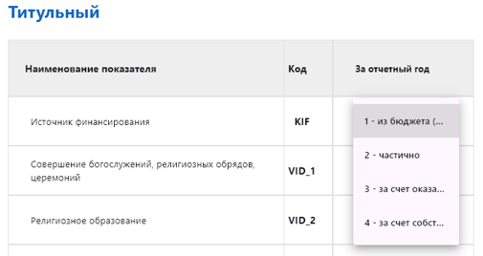
Рисунок 2.6 – Источники финансирования
Для остальных полей список состоит из двух опций: Да/Нет (рисунок 2.7).
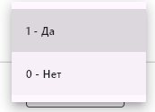
Рисунок 2.7 – Опции выбора для религиозных видов деятельностей
Все остальные поля показателей данной формы заполняются цифрами с использованием точки или запятой («.» или «,»). Ноль в дробной части (после запятой) можно не вводить. Пример заполнения полей продемонстрирован на рисунке 2.8.
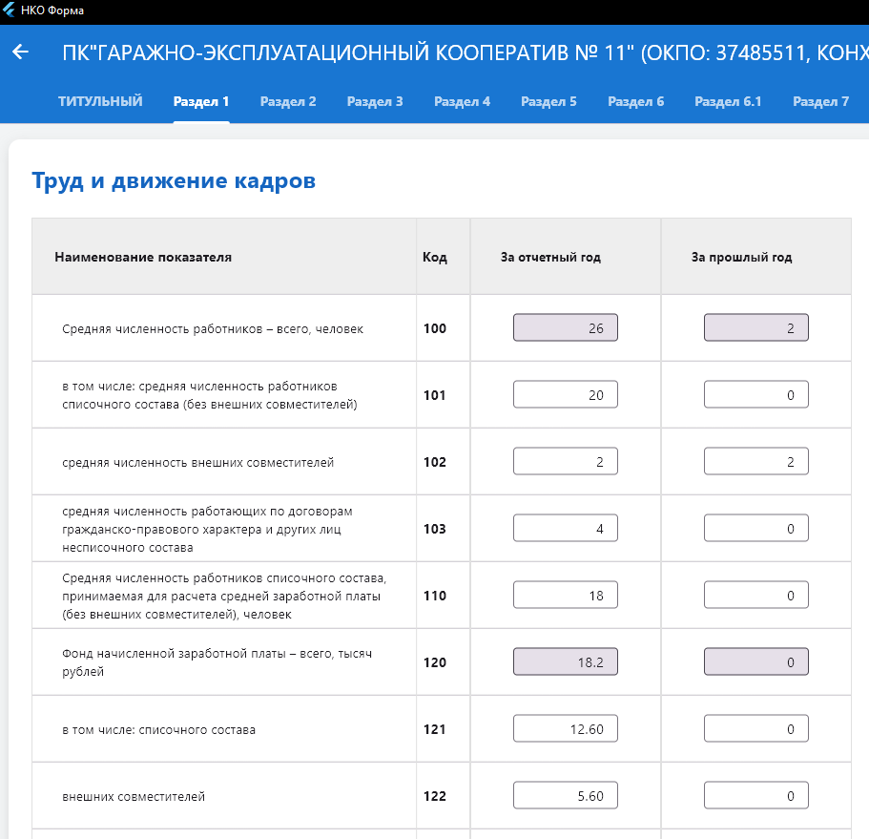
Рисунок 2.8 – Пример заполненных показателей
После заполнения всех необходимых полей необходимо нажать кнопку «Сохранить» (расположена в правом верхнем углу формы).
После завершения процесса сохранения данные отчёта будут автоматически загружены в программу АИС.

